Лекция 1.
Новизна как главный фактор конкурентных преимуществ фирмы. Инновация и инновационный процесс. Основные понятия инновационного процесса.

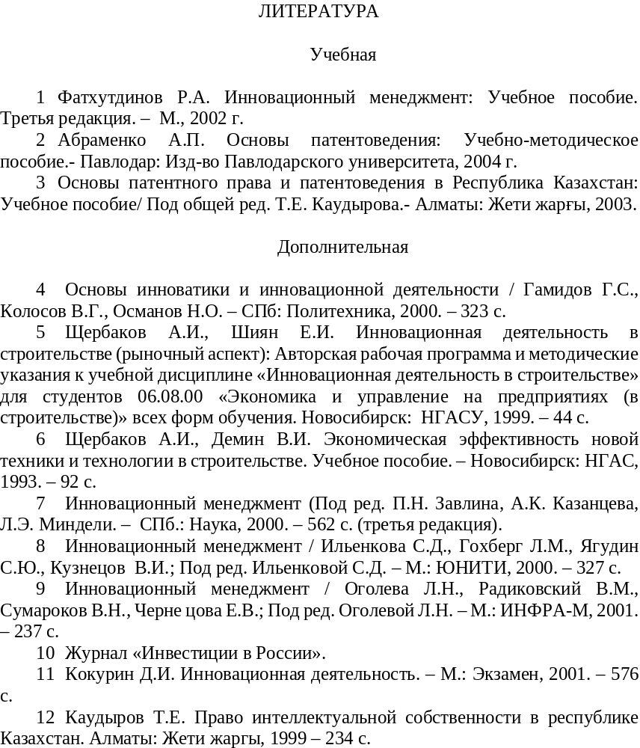

1 ОСНОВНЫЕ ПОНЯТИЯ

В современных условиях инновационная деятельность в той или иной степени присуща любому производственному предприятию. Даже если предприятие не является лидером на рынке инноваций, то рано или поздно оно непременно столкнется с необходимостью производить замену морально устаревших технологий и продуктов. Таким образом, вопросы управления инновационной деятельностью являются весьма актуальными.
Тем более что такая деятельность является очень сложной, сочетающей в себе разнообразные научные, технические, экономические, социальные, психологические проблемы.
Управление инновационной деятельностью имеет особенности по сравнению с традиционной, рутинной. Прежде всего, это обусловлено наличием научно-исследовательских и проектных работ. Управление научными коллективами и коллективами высокопрофессиональных разработчиков предъявляет специфические требования к менеджеру. Это связано с самим характером научных работ, с социально-психологическими особенностями научных коллективов, с важностью учета личностной составляющей в результате научного труда, с непредсказуемостью этих результатов и т.д. Отсюда следуют отличительные особенности управления научным коллективом в организации рабочего дня, системы мотивации, контроля, коммуникаций, в подборе персонала и формировании трудового коллектива, обучении и повышении квалификации, организации рабочих процессов, использовании того или иного стиля управления.
Другой особенностью инновационной деятельности по сравнению с традиционной является ее рискованность. На любом этапе создания новых потребительских продуктов и образцов техники возможно появление неожидаемых, не видимых ранее проблем, которые могут привести к нарушению сроков, перерасходу ресурсов, к недостижению запланированных целей или даже к закрытию инновационного проекта.
Таким образом, от менеджера по инновациям требуется умение стратегически мыслить, творчески решать нестандартные проблемы, находить возможности для мобилизации сил и ресурсов с тем, чтобы довести инновационный процесс до конца и получить положительный результат. Кроме того, инновационная деятельность требует от менеджера умения создать определенную инфраструктуру, без которой невозможно создание нового.

1.1 Новизна как главный фактор конкурентных преимуществ фирмы

Рыночная экономика требует наличия конкурентных преимуществ фирмы. Конкурентные преимущества могут создаваться различными способами: низкой ценой, высоким имиджем фирмы, приоритетным доступом к ограниченным ресурсам, различными льготами и т.д.
Решающими являются два вида преимуществ – качество продукта и его новизна.
При этом понятие «качество» рассматривается в двух аспектах:
- с технической точки зрения – это соответствие изделия требованиям проектной, нормативной и другой документации;
- с потребительской точки зрения – это совокупность характеристик продукта, определяющая их способность удовлетворять потребности покупателя.
Понятие «новизна» также может рассматриваться:
- с точки зрения технической – это новое конструктивное или технологическое решение, примененное в изделии;
- с точки зрения потребительской – это способность продукта по-новому, не так как прежде, удовлетворять существующие потребности потребителя либо выявлять и удовлетворять новые, ранее не известные потребности.
Для обеспечения качества выпускаемого продукта (оказываемой услуги) существует два пути (рисунок 1.1).
Первый путь – это совершенствование, как продукта, так и самой фирмы, ее процессов и технологий. Но этот путь имеет ограничения, связанные с заложенными в объект совершенствования принципами, методами, законами, природными явлениями и т.д. Значит и повышение качества также будет иметь свои пределы.
Для перехода на новый уровень качества необходимо не просто совершенствование, а развитие объекта на основе использования новых принципов, методов и законов, то есть, необходима опять же новизна!
Таким образом, фирмам, стремящимся к первенству в конкурентной борьбе, следует постоянно заниматься поиском и внедрением новизны.
На японском рынке конкурируют две фирмы, производящие мотоциклы – “Хонда” и “Ямаха”. “Ямаха” выбрала стратегией конкурентной борьбы – цену и качество. “Хонда” – новизну. За 18 месяцев она выпустила более 100 новых моделей, завоевала имидж прогрессивной наукоемкой фирмы и в итоге превысила объем продаж товаров в 2 раза, значительно опередив конкурентов.
Путь, на который вступают фирмы и их руководители, принявшие новизну в качестве конкурентного преимущества, полон многих трудностей, опасностей, рисков и преград, он требует особых знаний и умений.
Отсюда возникает необходимость получения таких знаний и навыков, которые сосредоточены в науке “Инновационный менеджмент”.
Инновационный менеджмент – это управление научной, научно-технической, производственной деятельностью и интеллектуальным потенциалом персонала фирмы с целью совершенствования производимого или освоения нового продукта (услуги), а также способов, организации и культуры его производства и на основе этого удовлетворение потребностей общества в конкурентоспособных товарах и услугах.
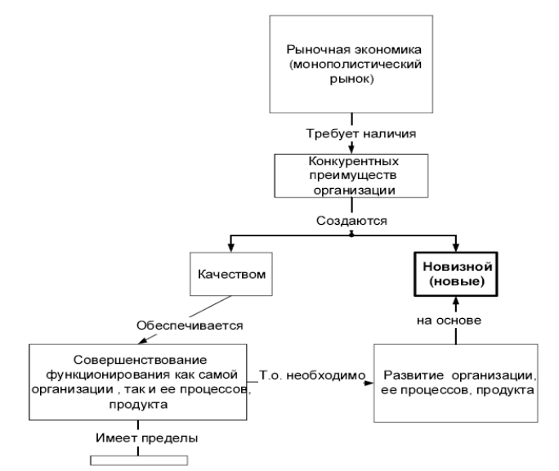

Рисунок 1.1 - Логическая схема обоснования приоритетности новизны как конкурентного преимущества фирмы

1.2 Инновация и инновационный процесс

Слово “инновация” переводится на русский язык как “новизна”, “новшество”, “нововведение”.
Определения инновации, встречающиеся в российской и зарубежной литературе
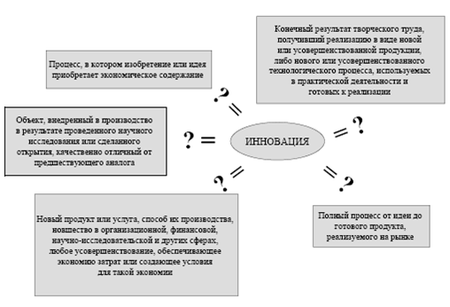
Рисунок 1.2 – Понятие инновации

Перечень определений инновации можно было бы продолжить. Наиболее существенное различие между разными определениями заключается в том, какого подхода к понятию инновации придерживается автор. Можно выделить основные два подхода, когда:
1 Инновация рассматривается как результат творческого процесса.
2 Инновация представляется как процесс внедрения новшеств.
До недавнего времени шли горячие дискуссии, какой из этих подходов, какое определение более совершенно. Последнее время эти дебаты приутихли в связи с тем, что в настоящее время можно говорить о выработке своеобразного международного стандарта понятия инновации как вполне определенной управленческой категории.
Формированию этого международного стандарта во многом способствовали две работы, известные под названиями «Руководство Фраскати» и «Руководство Осло». Первый из них – «Руководство Фраскати» – постоянно корректируется и совершенствуется группой национальных экспертов по науке и инновациям Организации экономического сотрудничества и развития (ОЭСР). Первый вариант Руководства (которое представляет собой рекомендации по сбору, обработке и анализу информации о науке и инновациях) был принят в итальянском городе Фраскати в 1963 г. (отсюда и название документа). Несмотря на то, что группой экспертов ОЭСР постоянно разрабатываются новые рекомендации, за документом сохраняется это название. Второй документ, способствующий формированию общего подхода к понятию инновации, был принят в Осло в 1992 г. и представлял собой методику сбора данных о технологических инновациях («Руководство Осло»).
В настоящее время понятия инновации, принятого в этих документах, придерживаются большинство теоретиков и практиков в области управления. Именно оно взято за основу и при выработке нормативно-правовой базы по инновациям в нашей стране, при разработке концепций, программ, других стратегических документов по инновационной деятельности. Следуя этому понятию, под инновацией (синоним - нововведение) мы будем понимать следующее:

Инновация (нововведение) - это конечный результат творческой деятельности, получивший воплощение в виде новой или усовершенствованной продукции, реализуемой на рынке, либо нового или усовершенствованного технологического процесса, используемого в практической деятельности.

Другими словами, инновация – это результат реализации новых идей и знаний с целью их практического использования для удовлетворения определенных запросов потребителей.
Это значит, что если, например, разработана новая идея, отраженная на схемах, чертежах или досконально описанная, но ее не используют ни в одной отрасли или сфере, и на рынке она не может найти потребителя, то эта новая идея, это знание, представляющее собой результат творческого труда, не является инновацией.
Отсюда следует, что основными свойствами (критериями) инновации являются:
- научно-техническая новизна;
- практическая воплощенность (промышленная применимость), т.е. использование, например, в промышленности, сельском хозяйстве, здравоохранении, образовании или других областях деятельности;
- коммерческая реализуемость, которая означает, что новшество «воспринято» рынком, т.е. реализуемо на рынке; что, в свою очередь, означает способность удовлетворить определенные запросы потребителей.
Понятие «инновация» тесно связано с понятием «инновационный процесс».

Инновационный процесс представляет собой процесс создания и распространения нововведений (инноваций).

Рассматривая инновационный процесс (рисунок 1.3), следует определить ряд понятий, которые являются базовыми.
Инвенция, то есть инициатива, предложение, идея, замысел, изобретение, открытие.
Новация – проработанная инвенция, воплощенная в технический или экономический проект, модель, опытный образец.
Концепция инновации – система ориентирующих базисных представлений, описывающих назначение инновации, ее место в системе организации, в системе рынка.
Инициация инновации – научно-техническая, экспериментальная, или организационная деятельность, целью которой является зарождение инновационного процесса.
Диффузия инновации – процесс распространения инновации за счет фирм – последователей (имитаторов).
Рутинизация инновации – приобретение инновацией со временем таких свойств, как стабильность, устойчивость, постоянство и, в конечном итоге, – моральное старение инновации.
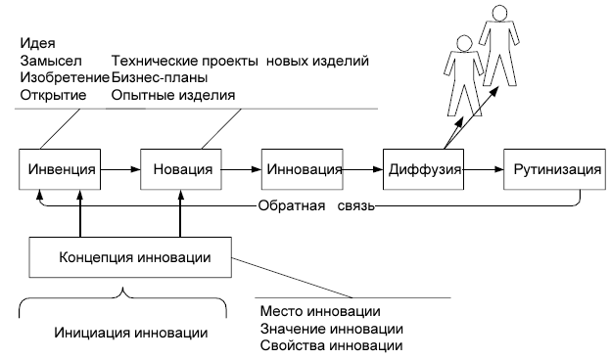
Рисунок 1.3. Цикл инновационного процесса
Одним из фундаментальных вопросов, касающихся динамики инновационного процесса, является сокращение временного интервала, лага между появлением нового знания и его использованием, внедрением, т.е. инновацией. Другими словами, часто существует значительный временной разрыв между первыми двумя компонентами инновационного процесса – новациями и инновациями, что тормозит инновационный процесс в целом.

Контрольные вопросы:
- Новизна как главный фактор конкурентных преимуществ фирм, а также инновация и инновационный процесс

